具身认知视角下的综合实践活动课程设计与实施
——以“我是社会小主人”行走课程为例
上海市徐汇区高安路第一小学 周艳
摘要：具身认知理论强调认知生成于身体、环境与行动的动态交互中，为综合实践活动课程的设计提供了理论支撑。本文以“我是社会小主人”1-5年级行走课程为例，从具身认知理论出发，构建分年级、渐进式的社会实践课程模式，并提炼了相应的设计原则与实施要点，为小学综合实践活动课程的开发提供新思路。
关键词：具身认知；综合实践课程；行走课程

随着基础教育课程改革的深化，综合实践活动课程已经成为培养学生核心素养的重要载体。综合实践活动是从学生的真实生活和发展需要出发，从生活情境中发现问题，转化为活动主题，通过探究、服务、制作、体验等方式，培养学生综合素质的跨学科实践性课程。^{[1]}
然而，传统课程设计容易陷入“重知识传授、轻经验生成”的困境，难以实现认知与行为的深度整合。具身认知理论（Embodied Cognition）的兴起，为破解这一难题提供了理论支持。该理论认为，认知是身体、环境与心智协同作用的结果。
我校在设计综合实践活动课程时，依托具身认知理论，设计与实施“我是社会小主人”1-5年级系列课程，通过身体化、情境化、生成性的实践任务，探索小学生社会认知能力培养的可行路径
- 具身认知理论：认知依赖身体经验
具身认知理论是认知科学领域的理论之一，打破了传统认知理论将心智与身体分离的观点。这一理论关注身体与认知间的紧密联系，认为认知过程不是大脑独自展开，身体的直接参与也发挥了重要的作用。身体不仅仅指生物学意义上的身体，更强调身体在具体情境活动中所获得的经验认识。^{[2]}
具身认知理论主张认知过程是具身的、情境的，是大脑、身体与环境之间相互作用的过程。认知来源于身体的多种感官所产生的经验，身体融入在不同的物理、生理和文化环境中，认知、身体和环境形成动态的统一体，均不可或缺。^{[3]}
- 基于具身认知理论的综合实践活动课程设计的原则
基于具身认知理论，在设计综合实践活动课程时可以重点关注以下原则：
- 问题情境的动态性
在设计综合实践活动课程时，教师可以将课程置于具体、真实且与学生生活紧密相关的真实、动态的情境中。真实情境就像一座桥梁，将学生的学习与现实世界紧密相连，为学生提供丰富的感知信息，有效激活学生已有的经验，使学习变得更加生动、有趣且富有意义。动态情境为学生的实地考察等活动提供了丰富的感知信息。这些信息不仅仅是书本上的文字知识，更是通过视觉、听觉、触觉等多种感官直接获取的生动素材。
- 挑战任务的驱动性
具身认知理论下，综合实践活动课程需以明确任务驱动学生学习。如在 “我做红领巾讲解员” 课程中，给学生布置为路人进行真实的宣讲任务。学生为完成任务，要调查该地的历史发展，小组讨论宣讲方式并设计宣讲方案。任务驱动使学生主动参与，在解决问题过程中运用身体和认知能力，提升实践与创新能力。
- 身体参与的真实性
具身认知理论强调身体在认知中的关键作用，所以在设计综合实践活动课程时要确保学生身体深度参与活动。如在探访城市课程中，让学生亲手动手画一画该地方的地图、动手设计该地的旅游推荐路线等，让学生在操作中感受城市建筑的特色、感受城市人文底蕴，这种身体直接参与能强化认知，促进认知与环境的交互。
- 基于具身理论的综合实践活动课程的设计架构
基于上述原则，我校设计了“我是社会小主人”行走课程。基于不同年级学生的认知发展水平、身心特点以及教育目标的递进性，1-5年级设计了不同的行走主题与任务，让学生逐步深入了解社会，增强社会责任感。
表1：1-5年级“我是社会小主人”行走课程系列
年级 | 课程名称 | 课程定位 | 具身任务设计要点
一年级 | 《幸福圈代言人》 | 低段（1-2年级）  以“身体感知”为核心，通过感官记录（如绘画、摄影）、简单操作（如拼贴社区地图）建立环境认知基础。 | 多感官记录生活圈（写/画/拍）
二年级 | 《走进社区邻里汇》 | 低段（1-2年级）  以“身体感知”为核心，通过感官记录（如绘画、摄影）、简单操作（如拼贴社区地图）建立环境认知基础。 | 身体测绘社区空间+提出改进建议
三年级 | 《城市探访者》 | 中段（3-4年级）  强调“身体表达”，通过行走探访（如老马路考察）、角色扮演（如讲解员）实现认知外显化。 | 行走老马路+多形式宣传（小报/vlog）
四年级 | 《名家名居讲解员》 | 中段（3-4年级）  强调“身体表达”，通过行走探访（如老马路考察）、角色扮演（如讲解员）实现认知外显化。 | 场馆具身探访+口语化讲解输出
五年级 | 《地标小导游》 | 高段（5年级）  聚焦“身体创生”，在真实社会场景中完成复杂任务（如地标导览服务）。 | 地标深度考察+攻略设计与实践导览
1-5年级“我是社会小主人”行走课程具体介绍如下：
一年级：幸福圈代言人：学生通过实地观察生活圈，用身体去感知街道、商店、公园等场所，在行走中发现幸福、体验幸福、分享幸福，感受健康、温暖、美好的家园，可以用写一写、画一画或拍一拍等形式记录下生活圈中的美好。
二年级：走进社区邻里汇：引导学生实地感受一站式社区服务综合体“邻里汇·生活盒子”民生新概念。通过与工作人员、居民交流互动，亲身体验社区服务的内容和流程，他们用耳朵倾听居民的需求，用嘴巴提出自己的建议，身体的各种感官都参与到认知过程中，同时积极参与社区建设。
三年级：城市探访者：让学生自主组队探访上海的老马路。在探访过程中，学生们沿着老马路行走，观察老建筑的风格，触摸古老的墙壁，聆听老居民讲述过去的故事，感受衡复风貌区的风景之美，用各种形式（小报、剪报、vlog等）宣传老马路，为老马路代言。
四年级：名家名居讲解员：学生不仅观察馆内的展品、故居的陈设，还通过查阅资料、请教专家等方式，深入了解名人名家的生平事迹和文化贡献。学生可以亲子或小队形式，选择一个名人名家故居或者博物馆、美术馆等场馆进行实地探访，在探访过程中“品物化，慕人杰，修隽雅”。并在探访时或探访后，录制一段2-3分钟的红领巾宣讲视频进行宣讲。
五年级：地标小导游：在制作攻略时，需要实地走访徐汇地标，观察地标建筑的外观和内部结构，体验周边的配套设施和文化氛围。他们用脚步丈量地标与周边环境的关系，用相机记录地标特色，用大脑规划最佳游览路线。学生将利用假期，选择一个徐汇地标，实地走访，制作一份徐汇地标的打卡攻略。
- 基于具身理论的综合实践活动课程的实施要点
在实施综合实践活动课程的过程中，我们总结与提炼了如下要点：
（一）制定课程实施路径，为具身实践提供清晰的思维路径
在每个年段的课程实施前，制定详细的课程实施路径。在驱动性问题的引领下，设计若干逻辑相关的小问题，以此为纲要，设计整体的课程实施计划。四年级课程以 “如何做一名小小讲解员，为低年级学生介绍曾经住在天湖社区的名人名家？” 这一驱动性问题为牵引，将大问题拆解为若干逻辑关联的小问题，包括“如何纵览名人的人生”“如何细品他们的作品”“如何进行场馆的实地考察” 等，并在此基础上明确相应的课时安排与相应的学习任务，为具身实践提供清晰的思维与行动路径。​
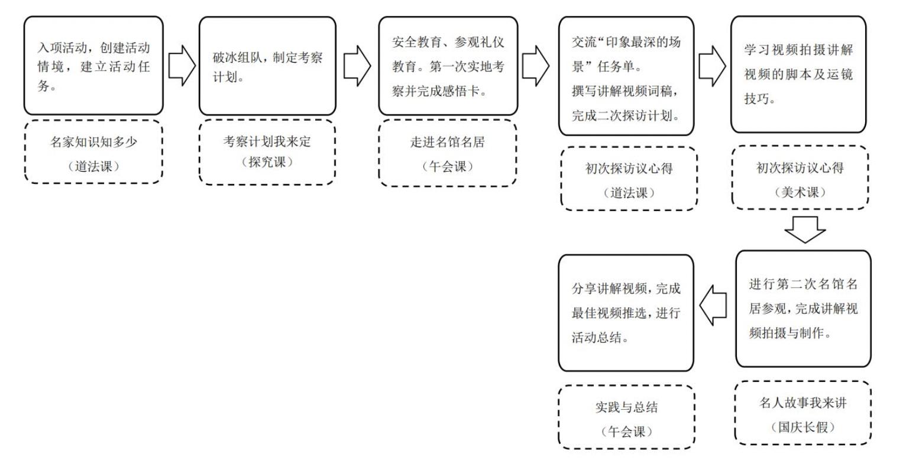
图1: 四年级《名家名居讲解员》课程实施路径
（二）以学生PBL手册为载体，真实记录具身实践的过程
基于前期构建的具身理论实践路径，各年级学科教师组建跨学科教研团队，围绕 “做中学、行中思” 的核心理念，以项目化学习（PBL）方法为框架，历时多轮研讨打磨，精心编制了项目化学习教学手册与学生手册。
学生 PBL 手册充分结合现有内板块，真实记录具身实践的完整过程：（1）活动准备与组队：利用 “组队卡”，学生填写队名、队长、成员、队口号、分工等信息，组建寻宝小队，明确团队成员角色与职责，为实践活动奠定团队协作基础。（2）规划实践行程：通过 “寻宝地图” 板块，学生画出探访路线，选择步行、公交等出行方式，预估并记录实际花费时间。（3）明确探究问题：在 “探究卡” 中，学生写下打算探访的名家名居，并罗列好奇的问题，如 “名人的生活习惯对其创作有何影响？”“故居的建筑风格有什么独特之处？” 。这促使学生在实践前主动思考，带着问题意识参与活动，在后续的实地探访中通过身体观察、与讲解员交流等具身行为寻找答案，提升认知深度。（4）记录实践感悟：“感悟卡” 为学生提供记录空间，学生写下最喜爱的角落、位于故居何处、带给自己的感悟等内容，还可粘贴活动照片。这一板块鼓励学生调动视觉等感官，关注实践中的细节，将具身体验转化为文字感悟，实现具身实践与思维内化的结合。（5）评价与总结：借助 “名家名居小讲解员社会实践章评价单”（点评卡），从价值体认、责任担当、问题解决、创意物化等维度，以具体指标量化学生表现。此外，手册特别设置二维码区域，鼓励学生拍照上传实践成果，促进成果分享与交流，构建线上线下融合的具身实践学习共同体，真正实现 “在行走中成长，在记录中沉淀”。
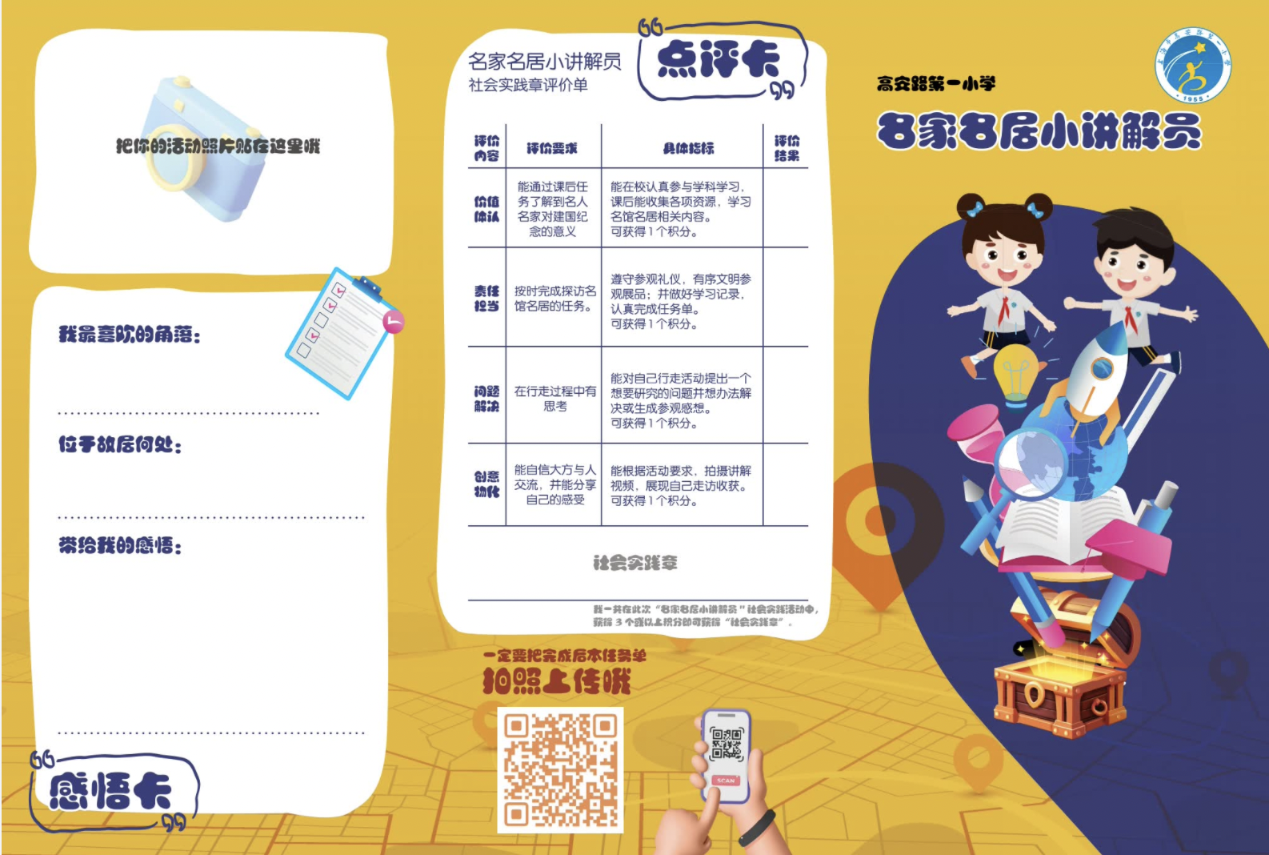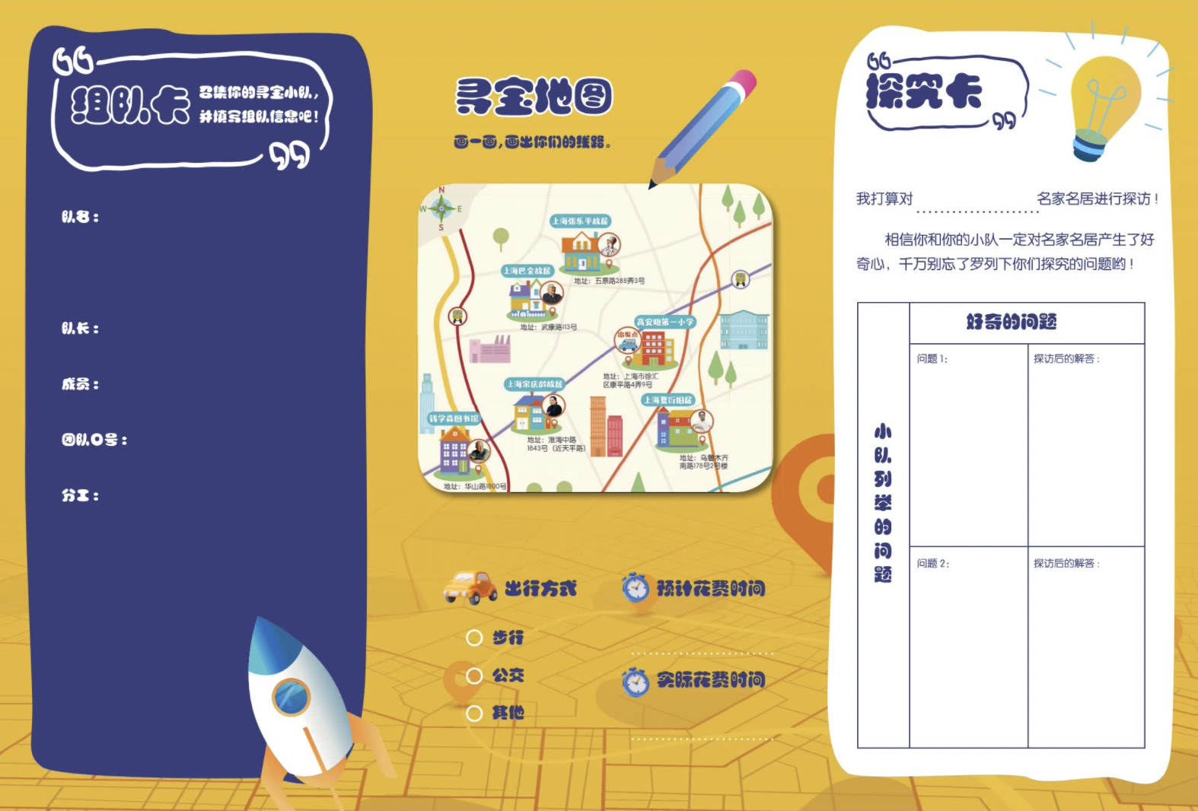
图2: 四年级《名家名居讲解员》学生手册
（三）推行多元融合的课程评价体系​
在具身认知理论下，综合实践活动的评价需充分考量身体体验在认知形成中的关键作用，强调评价对学生具身实践过程与成果的全面关注。我校采用过程性评价与结果性评价相结合的方式，不仅关注学生的活动成果，更重视实践过程中的表现。以四年级《名家名居讲解员》为例，我们制定了指向价值体认、责任担当、问题解决、创意物化等维度的评价要求和相应的指标，并将这一评价单和学校的争章活动整合起来。
表2:四年级《名家名居讲解员》课程评价
“走进名家名居”社会实践章评价单
评价维度 | 评价要求 | 具体指标 | 评价结果
价值体认 | 能通过课后任务了解到名人名家对建国纪念的意义 | 能在校认真参与学科学习，课后能收集各项资源，学习名馆名居相关内容。可获得 1 个积分。
责任担当 | 按时完成探访名馆名居的任务 | 遵守参观礼仪，有序文明、能够充分调动多种感官参观展品；并做好学习记录，认真完成任务单。可获得 1 个积分。
问题解决 | 在行程中有思考 | 能对自己行走活动提出一个想要研究的问题并想办法解决或生成参观感想。可获得 1 个积分。
创意物化 | 能自信大方与人交流，并能分享自己的感受 | 能根据活动要求，拍摄讲解视频，展现自己走访收获。讲解时手势、表情生动自然，辅助语言更好地传达自己的收获。  可获得 1 个积分。
社会实践章
（获得3个或以上积分即可获得“社会实践章”）

为了避免单一评价，学校还纳入师生评议、家长及第三方参观单位的描述性评价。依托学校信息标杆校优势，搭建数字媒介互动平台，构建网络空间共同体，实现评价主体多元化、评价方式多样化，通过评价反馈调控育人过程，强化具身实践的育人效果。
综上所述，具身认知视角下 “我是社会小主人” 行走课程的设计与实践探索，打破了传统课程知识传授与实践割裂的壁垒，让学生在身体与环境的深度交互中，真正实现从知识的 “旁观者” 到社会生活 “参与者” 的转变。未来，我们将继续以具身认知理论为指引，持续优化课程设计与实施路径，让综合实践活动课程在身体力行的体验中，不断滋养学生的核心素养，助力他们成长为兼具实践能力与社会责任感的新时代小主人。
参考文献：
[1]教育部. (2017). 中小学综合实践活动课程指导纲要.教材〔2017〕4 号. [2025-5-1]http://www.moe.gov.cn:8080/srcsite/A26/s8001/201710/t20171017_316616.html
[2]钟柏昌，刘晓凡.论具身学习环境：本质、构成与交互设计［J］.开放教育研究，2022，28（5）：56-67.
[3]李志河，李鹏媛，等.具身认知学习环境设计：特征、要素、应用及发展趋势［J］.远程教育杂志，2018（9）：81-90.

